b

**Commande d’un ascenseur**

***Équipe PT – PT* La Martinière Monplaisir***

**Analyse de la chaine d’information des systèmes**

**PSI – PSI**

**Cycle 8**

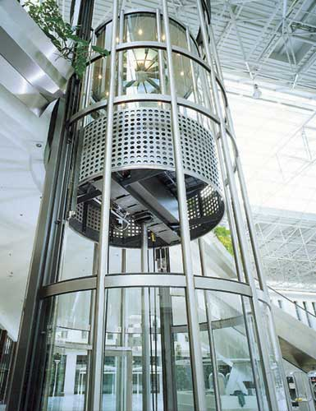

# Objectifs

## Présentation

On s’intéresse ici à l’automate gérant le déplacement d’un ascenseur. En phase de de développement du projet, les concepteurs se sont orientés vers le diagramme de séquence suivant.

## Objectif technique

|  |
| --- |
| **Objectifs :**   * Réaliser le diagramme d’état permettant d’assurer le fonctionnement de l’ascenseur. |

# Commande du déplacement de l’ascenseur

|  |
| --- |
| **Objectifs :**  On se place dans le cas d’utilisation suivant :    L’objectif est donc dans un premier temps d’amener l’utilisateur d’un étage à l’autre. |

## Prise en main du modèle Matlab

Ouvrir le fichier Matlab suivant : ascenseur_simple_boutons_eleve. En face avant (frontend) on a l’affichage suivant.

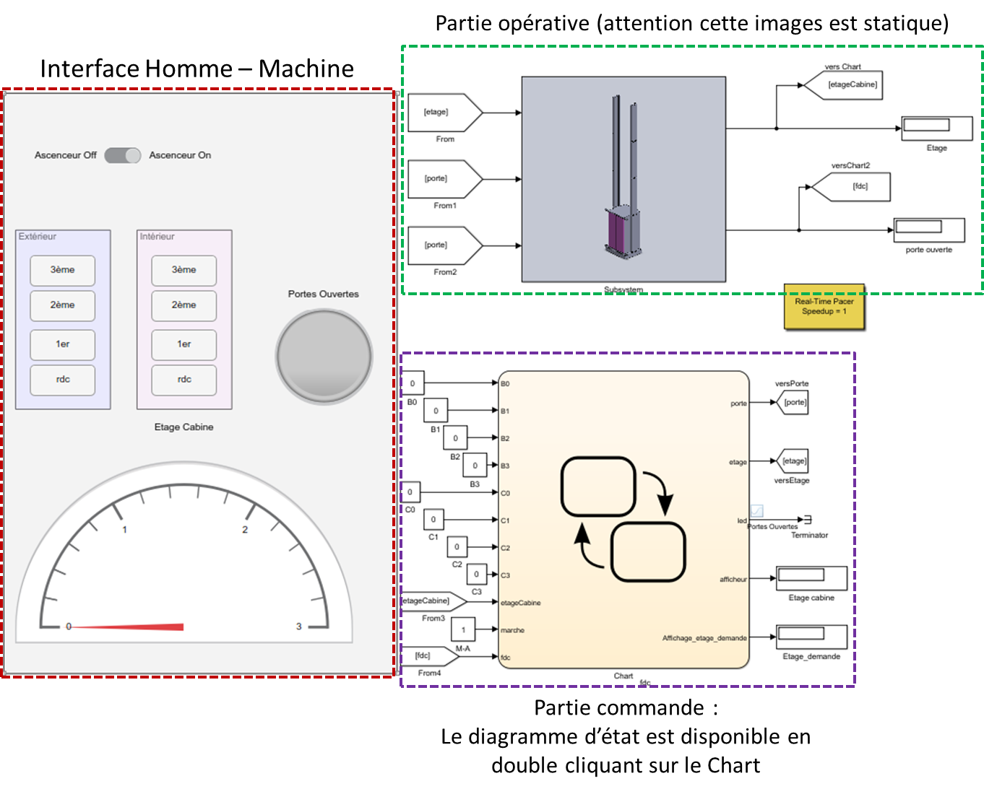

Le entrées et sortie du système sont les suivantes.

|  |  |
| --- | --- |
| **Entrées** | **Sorties** |
| * B0, B1, B2, B3 : boutons d’appel à l’intérieur de la cabine. * C0, C1, C2, C3 : boutons d’appel aux étages 0, 1, 2 et 3. * Fdc : capteur de fin de course lors de l’ouverture des portes. * After(n,sec) : permet d’attendre n secondes dans avant (par exemple) de sortie de l’état. | * Affecter porte à 1 (porte=1) ouvre la porte. * Affecter porte à 0 (porte=0) ouvre la porte. |

|  |
| --- |
| ***Objectif intermédiaire***   * L’ascenseur et l’utilisateur sont au rez-de-chaussée. * L’utilisateur appelle l’ascenseur. Les portes doivent donc s’ouvrir, l’utilisateur entre et les portes se ferment. * Les portes doivent rester ouvertes 1 seconde (temps volontairement réduit pour que la simulation dure un temps raisonnable).   **On cherche donc à modéliser ce comportement.** |

|  |
| --- |
| ***Activité 1 – Analyser***  **Analyser les diagrammes voyant_lumineux puis contrôle_ascenseur.** |

|  |
| --- |
| ***Activité 2 – Modéliser – Simuler***  **Modéliser puis simuler l’ouverture et la fermeture des portes.** |